|  |  |
| --- | --- |
| Module | B1 – Programmeren 3 |
| Schooljaar | 2015-2016 |
| Naam | Pieter Pletinckx |
| Evaluatie 2 | MyBirthDay03 – Werkende app met views en data |
| Indien | Via Smartschool tegen maandag 13 mei 2016 23:59 |
| Evaluatie totaal | **/80** |

# Evaluatieschema

|  |  |  |
| --- | --- | --- |
| Onderdeel | Behaalde punten | Max Punten |
| **Views**  Opbouw / lay-out  Toegepaste controls   * **Niet toepassen van het meeste correcte control voor een veld - 2** | 0  0 | **10**  **20** |
| **Dataservice**  Opbouw JSON-dataservice | 0 | **20** |
| **Validatie**  Afbeelden van de validatie fouten | 0 | **20** |
| **Werking**  Correcte werking.  Lijst met verjaardagen binnen de 7 dagen   * **Elke unhandled excaptions -2p** * **Niet correct wegschrijven van de data –5** | 0  0 | **20**  **10** |
| **Verplichte items**   * **Afwezigheid van de screenhots -5** * **Niet meeleveren of onvolledig invullen van het Word -5** |  |  |
| **SUB TOTAAL 3** | **0** | **100** |

# Screenshot View’s

Voeg onder de naam van de view het respectievelijke screenshot **genomen** runtime.

## MainView (.xaml)

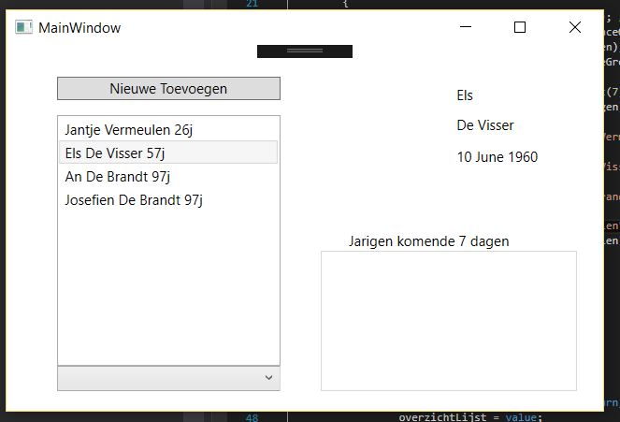

## Naam van AddBirthday(.xaml)

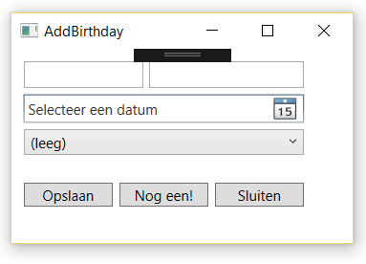

# Opmerking

## Algemene opmerkingen

## Views

## Dataservice

## Validatie

## Werking